Test – české drama
Autor: | Mgr. Martina Žondrová
Datum: | Únor 2012
Ročník: | 7.
Vzdělávací obor: | Český jazyk
Anotace: | Pracovní list je určen k zjištění úrovně znalostí tématu české drama. Žák vybere z pěti nabídnutých odpovědí jednu správnou.

Zakroužkuj správnou odpověď:
- Na obrázku je:
- Prozatímní divadlo
- Divadlo Semafor
- Národní divadlo
- Nosticovo divadlo
- Divadlo Bouda
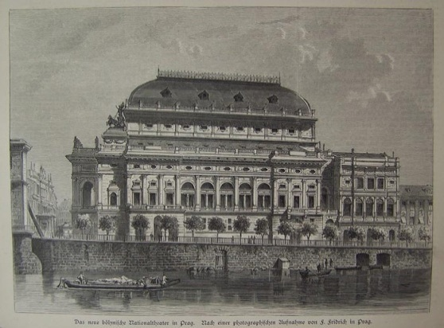Obr. 1

- Základní kámen Národního divadla byl položen roku:
- 1868
- 1968
- 1886
- 1668
- 1866

- Na základní kámen Národního divadla poklepal:
- Jaroslav Palacký
- Jaroslav Vrchlický
- František Stroupežnický
- František Palacký
- Alois Jirásek

- Národní divadlo vyhořelo roku:
- 1868
- 1886
- 1888
- 1986
- 1881

- U Václava Klimenta Klicpery studoval:
- Alois Jirásek
- Josef Kajetán Tyl
- Josef František Tyl
- Jaroslav Vrchlický
- Ladislav Stroupežnický

- Doplň název Tylovy hry Strakonický dudák aneb:
- chovy divých žen
- chovy divokých žen
- hody divých žen
- žádný hněv a žádná rvačka
- hody divokých žen

- Mezi hry V. K. Klicpery nepatří:
- Rohovín čtverrohý
- Každý něco pro vlast
- Hadrián z Římsů
- Divotvorný klobouk
- Bankrotář

- Skutečné jméno Jaroslava Vrchlického je:
- Jaroslav Frída
- Emil Frída
- Jiří Žáček
- Emil Frýda
- Jaroslav Vrch

- Drama Knížata líčí spor mezi:
- Přemyslovci a Rožmberky
- Pány z Dubé a Rožmberky
- Vršovci a Přemyslovci
- Žerotíny a Valdštejny
- Schwarzenbergy a Cimburky

- Dramatem Aloise Jiráska není:
- Skaláci
- Lucerna
- Jan Hus
- Otec
- Jan Žižka

- Spor o ponocného líčí L. Stroupežnický v dramatu:
- Maryša
- Noc na Karlštejně
- Zvíkovský rarášek
- Paní mincmistrová
- Naši furianti

- Jako první se narodil:
- A. Jirásek
- L. Stroupežnický
- V. K. Klicpera
- J. Vrchlický
- J. K. Tyl

Použité zdroje:
http://cs.wikipedia.org/wiki/%C4%8Cesk%C3%A9_divadlo
http://cs.wikipedia.org/wiki/Generace_N%C3%A1rodn%C3%ADho_divadla
BALAJKA, B. Přehledné dějiny literatury. 5. vyd. Praha: Fortuna, 2000. 242 s. ISBN 80-7168-717-0.

Obrázky:
Obr. 1: http://commons.wikimedia.org/wiki/File:Narodni_divadlo_Praha_1881.jpg#file

